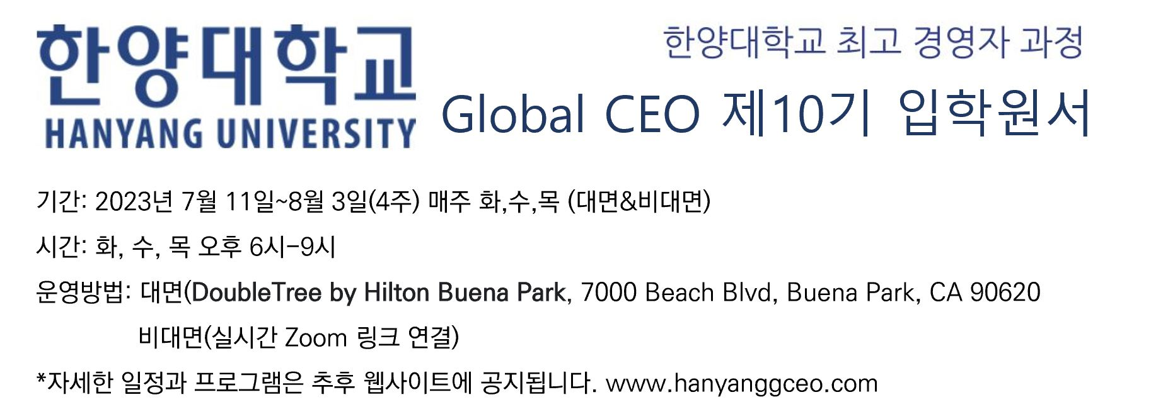
성명 | 한글: | 영문:
E-mail
자택 주소
휴대폰 번호
기업명
직위
기업 소재지
생년월일
직장전화
추천인 | 성명: | 기업명:
 | 본인과의 관계:
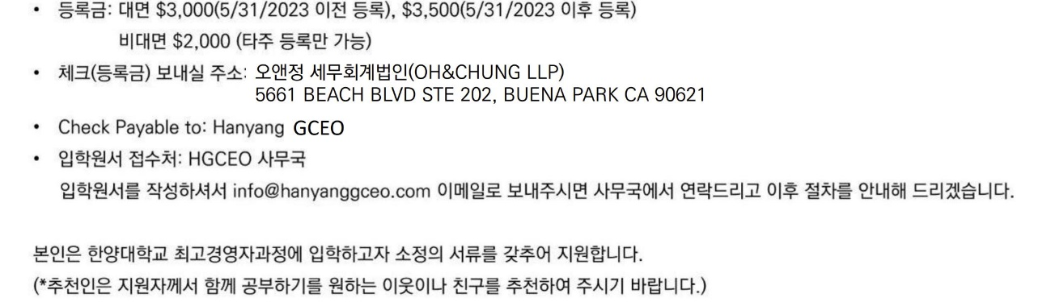
2023년 월 일
지원자: 서명:
한양대학교 총장 귀하

